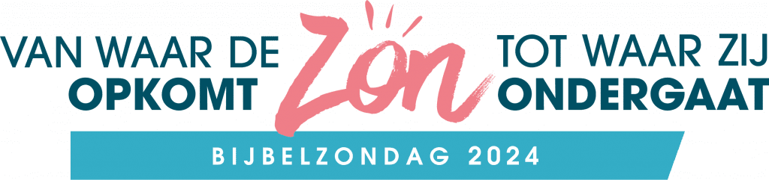

Suggesties voor kinderdienst, kerkdienst en ontmoeting na de viering

Met de kinderen
Vandaag is het Bijbelzondag. We zijn blij dat we door de Bijbel God beter leren kennen, en dat we dat delen met mensen overal ter wereld!
De kinderen lezen in de kinderdienst Psalm 8, de volwassenen lezen in de dienst Psalm 113. In beide psalmen komen dezelfde thema’s aan de orde: Gods grootheid en macht die op de hele aarde te zien zijn, en de overtuiging dat God juist omziet naar wat klein en schijnbaar zwak is en afrekent met mensen die zich ten koste van anderen grootmaken.
De kinderen en ook de volwassenen denken na over hoe je onder de indruk kunt zijn van God, en over de blijdschap die Bijbellezen geeft. Tijdens de kinderdienst kan het Bijbel Basics-programma voor Psalm 8 worden gebruikt, met daarbij de volgende suggesties om stil te staan bij Bijbelzondag:

Eventueel vooraf:
- Teken of print op een groot vel papier een zon en geef deze zon mee naar de kinderdienst. De kinderen schrijven in de zon waar ze blij van werden na het horen of lezen van Psalm 8. De kinderen kunnen de zon eventueel weer mee terugnemen naar de dienst voor een korte bespreking.

Aan de slag:
- Vraag de kinderen of je er blij van zou kunnen worden als je in de Bijbel leest. Waarom zou dat je blij kunnen maken?
- Weten de kinderen een Bijbelverhaal waar ze zelf weleens blij van zijn geworden? Waarom werden ze er blij van?
- Kennen ze ook een Bijbelverhaal dat ze mooi / spannend / eng / grappig vinden?
- De kinderen horen in de kinderdienst een verhaal over Psalm 8 of ze lezen die psalm met elkaar in de Bijbel. Vraag de kinderen of ze goed willen luisteren en onthouden wat de Psalm over God zegt. Worden ze van een bepaald stukje of vers blij? Waarom? Is er iets waar ze God voor willen danken naar aanleiding van de psalm?

Lekkers tijdens de kinderdienst
Er zijn suikervrije dropzonnetjes te koop. Lekker en toepasselijk als traktatie tijdens de kinderdienst!

Suggesties voor de kerkdienst
- Geef de volwassenen dezelfde luisteropdracht als de kinderen: waar worden ze blij van bij het lezen van Psalm 113?
- Laat de gemeenteleden een keer niet op hun gewone plek zitten, maar vraag ze aan het begin van de dienst om zich op basis van geboorteplaats te verdelen over de kerk: wie het verst in het oosten is geboren, gaat bijvoorbeeld helemaal links zitten, en wie juist in het westen is geboren, gaat helemaal rechts zitten. Op al die plekken – en nog veel meer – wordt God grootgemaakt!

Liedsuggesties
- Psalm 113 is op allerlei manieren op muziek gezet: bijvoorbeeld als Geneefse Psalm, door ‘Psalmen voor nu’ en door ‘The Psalm Project’. Daarnaast zijn er ook de volgende versies:
- Daar waar de zon opkomt, Marcel en Lydia Zimmer
- Van waar de zon opgaat, Opwekking 72.
Leuk om dit te zingen met bijpassende gebaren: de kinderen heffen de handen als de zon opkomt en laten hun geheven handen langzaam zakken als de zon ondergaat.
- ‘Vom Aufgang der Sonne bis zu ihrem Niedergang, Duitse canon, beschikbaar via http://www.l4a.org/cgi-bin/4lieder?lookupMode=liedaufschlagen&lookup=Evangelisches%20Gesangbuch+456. De Duitse tekst kan makkelijk worden vervangen door een Nederlandse versie: ‘Vanwaar de zon opgaat tot waar zij weer nederdaalt, zij geprezen de naam van de Heer, zij geprezen de naam van de Heer’.

Ontmoeting na de viering
Als jullie elkaar als gemeente na de dienst ontmoeten tijdens een gezamenlijk koffiemoment of een lunch, hebben we een paar suggesties om met elkaar te doen. Gezellig, intergeneratief, en op een ontspannen manier bezig met de Bijbel!

Lekkers bij de koffie
Op internet vind je recepten om koekjes te bakken in de vorm van zonnetjes. Ook zijn er bakvormpjes te koop in de vorm van zonnen. Zo gaat het kernvers van deze Bijbelzondag ook na de dienst met ons mee.

De Bijbel in beeld
- Vorm een groepje met minimaal een volwassene, een tiener of jongere en een kind.
- Hebben jullie een favoriete Bijbeltekst? Zoek deze op en lees hem met elkaar. Het kan ook een favoriet Bijbelverhaal zijn. Zoek deze op en vertel waarom dit Bijbelverhaal jouw favoriet is.
- Maak een foto of een selfie waarin je deze Bijbeltekst op een van de volgende manieren verbeeldt:
  - Beeld de situatie van de tekst of het verhaal uit en maak er een selfie van.
  - Zoek voorwerken en elementen in de kerk of buiten die bij het verhaal of de tekst passen. Leg ze bij elkaar en maak er een foto van.
  - Ga samen met de gekozen Bijbeltekst op de foto en zorg ervoor dat de tekst groot in beeld komt.
- Eventueel kun je op een later moment de foto’s aan de hele gemeente laten zien en laten raden om welke Bijbelverhalen het gaat.

Zonnewijzer knutselen
- Leg materialen klaar om een bladwijzer van een zon te kunnen maken.
  - Het eenvoudigst is om langwerpige boekenleggers te knippen uit verschillende kleuren stevig karton. De kinderen versieren de boekenlegger naar eigen inzicht met viltstiften, kleurpotloden, stickers, glitters, veertjes of hun favoriete Bijbelvers.
  - Je kunt ook zonnen voorknippen uit stevig geel karton en die laten versieren.
- Maak eventueel met een perforator een gaatje in het midden onder aan de boekenlegger. De kinderen hangen hier lintjes, touwtjes, of draadjes wol aan.
- Is de bladwijzer klaar? Dan kan de bladwijzer in de (Kinder-)Bijbel worden gelegd.

Zonnige slinger
- Maak vooraf een papieren slinger met een rij zonnen: het is feest vandaag omdat steeds meer mensen overal ter wereld de Bijbel kunnen lezen.
- Hang de slinger in de ruimte waar jullie elkaar na de dienst ontmoeten of hang de slinger in de kerkzaal.
- Hang de slinger niet te hoog, zodat ook de kinderen erbij kunnen.
- De kinderen en volwassenen schrijven op een van de zonnen aan de slinger een Bijbelverhaal of Bijbeltekst waar ze blij van worden.

Bijbelchallenge
- Vorm groepjes van degenen die mee willen doen. Ieder groepje gaat dezelfde uitdaging aan: welke groep krijgt binnen tien minuten de meeste (kinder)bijbels én alle personen van de groep op één foto?

